КОНСПЕКТ
открытого занятия
Тема занятия: «Путешествие в страну математики»

Возраст обучающихся: 6 лет

Педагог дополнительного образования:
Драничникова Т.П

Программное содержание:
Обучающие задачи:
- продолжать учить решать арифметические задачи и записывать их решение с помощью цифр.
- продолжать учить детей анализу и синтезу, конструктивному мышлению: строить из простейших геометрических фигур новые, более сложные по заданному контуру.
- упражнять в счёте в пределах 10 в прямом и обратном порядке, в умении различать количественный и порядковый счёт в пределах 10.
- закрепить знания о составе чисел в пределах 10 из двух меньших чисел.
- закрепить умение ориентироваться на листе бумаги в клетку.
- закрепить умение различать понятия: выше – ниже, шире – уже, длиннее – короче.
Развивающие задачи:
- создать условия для развития логического мышления, сообразительности, внимания.
- развивать смекалку, зрительную память, воображение.
- способствовать формированию мыслительных операций, развитию речи, умению аргументировать свои высказывания.
Воспитательные задачи:
- воспитывать самостоятельность, умение понимать учебную задачу и выполнять её самостоятельно.
- воспитывать интерес к математическим занятиям.
Предварительная работа с детьми: отгадывание загадок, решение логических задач, решение конструктивных задач, индивидуальные занятия.
Словарная работа: путешествие, Числоград, сокровище.
Словесный метод (напоминание, указание, вопросы, индивидуальные ответы детей). Физ. минутка. Поощрение, анализ занятия.
Демонстрационный материал: «телеграмма», карта, цветы из картона, иллюстрации к задачам, иллюстрация двери, сундук с кладом.
Раздаточный материал: карточки с корабликами, конверт с геометрическими фигурами, карандаши, листочки в клеточку, карточки с числовыми домиками,

ХОД ЗАНЯТИЯ
Педагог: Сегодня утром нам доставили телеграмму от Феи из страны «Математики»: «Дорогие дети, я приглашаю вас в путешествие по морю, к острову Чудес, на поиски сокровищ старого замка. В пути вас ждут интересные задания. Вы должны будете показать свои знания, умения, сообразительность. Желаю удачи. Фея!».
Педагог: Проведём разминку: Если стол выше стула, то стул…?
Дети: Ниже стола.
Педагог: Если линейка длиннее карандаша, то карандаш…?
Дети: короче линейки.
Педагог: Если верёвка толще нитки, то нитка…?
Дети: Тоньше верёвки.
Педагог: Если сестра старше брата, то брат…?
Дети: Младше сестры.
Педагог: Молодцы! Команда готова. А на чём же мы отправимся в плаванье?
Какой красавец, всегда и везде.
На суше родится – живёт на воде?
(корабль)
Для того, что бы построить корабль необходимо вспомнить какие бывают геометрические фигуры.
Педагог: Достаньте геометрические фигуры из конверта. Постройте из них корабль, и мы отправимся в путешествие. Приступайте к строительству. 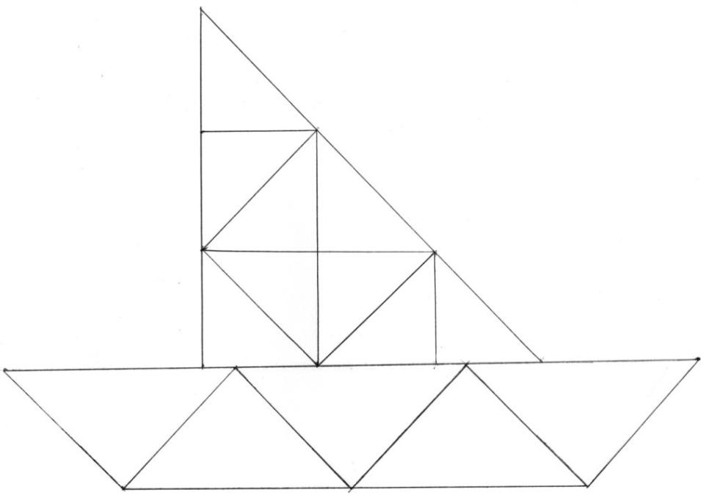
Педагог: Вот и готов волшебный корабль. Молодцы, вы оказались умелыми строителями. Итак, отправляемся. Начнём отсчёт (от 1 до10). Вот мы и в море.
Педагог: Мы быстро продвигаемся вперёд и уже подплываем к волшебному острову, на нём растут необыкновенные цветы, на которых – задания.
1.Пять гусей купили сапоги
Сосчитать их помоги. (10)
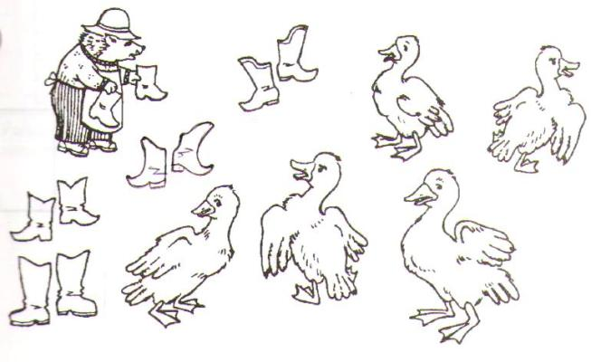
2.На ёлке сидели 5 синичек.
К ним прилетели 5 снегирей.
Сколько птиц на ёлке?(5) 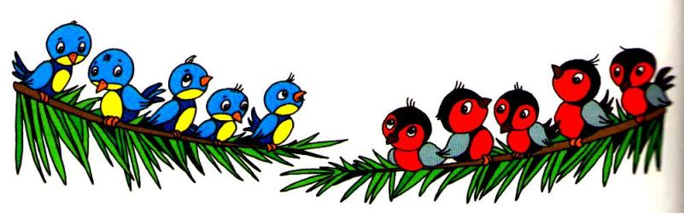
3. На одной ветке дуба росло три яблока, а на другой два. Сколько всего яблок росло на дереве? (Ни одного, т.к. на дубе яблоки не растут).
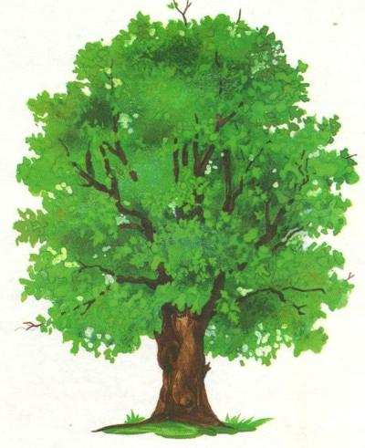
Педагог: Очень хорошо! Так мы быстро доберёмся до острова. Посмотрите поднимается ветер и сейчас может начаться буря, чтобы этого не случилось нам надо выполнить новое задание. Поставьте вместо звездочек знак « > » или « < ».
6 * 2 7 * 1 2 * 5 4 * 3 4 * 8 9 * 5
Молодцы! Буря нам не страшна.
Педагог: Наш корабль плывёт дальше. И мы видим огромный город Числоград. Следующее задание Феи – помочь жителям города Числоград. Дома в этом городе необычные: на каждом этаже живут числа – соседи, которые в сумме дают номер дома. Заселите домики недостающими числами.
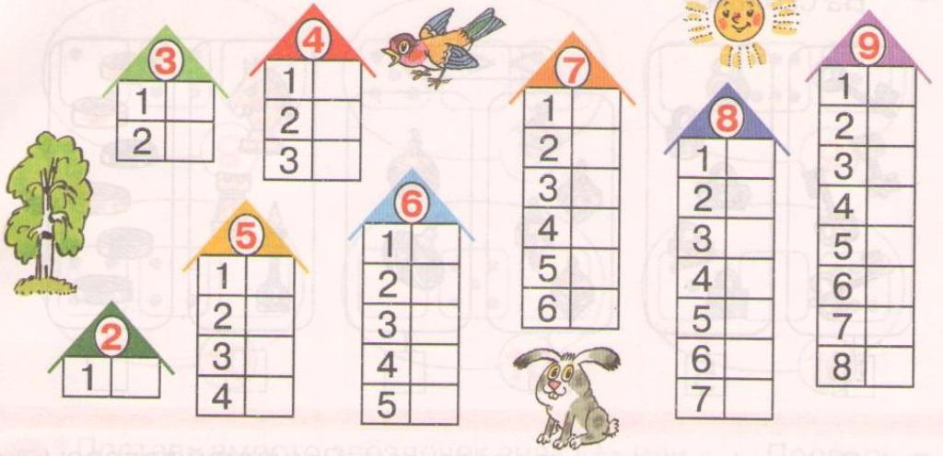
Физкультминутка
От зеленого причала
Оттолкнулся теплоход, (Дети встали)
Раз, два,
Он шагнул назад сначала (Шаг назад)
Раз, два,
А потом шагнул вперед, (Шаг вперед)
Раз, два,
И поплыл, поплыл по речке,
(Волнообразное движение руками)
Набирая полный ход. (Ходьба на месте)
Мы шагаем дружно, бодро,
Но пора закончить ход. (Дети садятся за парты).
Воспитатель: Вот мы и подплываем к острову Чудес. Но сойти на этот остров не так-то просто, его охраняют, а кто мы не знаем. Что бы узнать, кто охраняет остров, необходимо выполнить следующее задание Феи.
Рисование по клеткам под диктовку педагога. (2 клетки влево, 1 клетка вверх, 1 клетка влево, 4 клетки вниз, 4 клетки влево, 1 клетка вверх, 5 клеток вниз,1 клетка вправо, 2 клетки вниз, 1 клетка вправо, 5 клеток вверх, 1 клетка вправо, 2 клетки вверх).
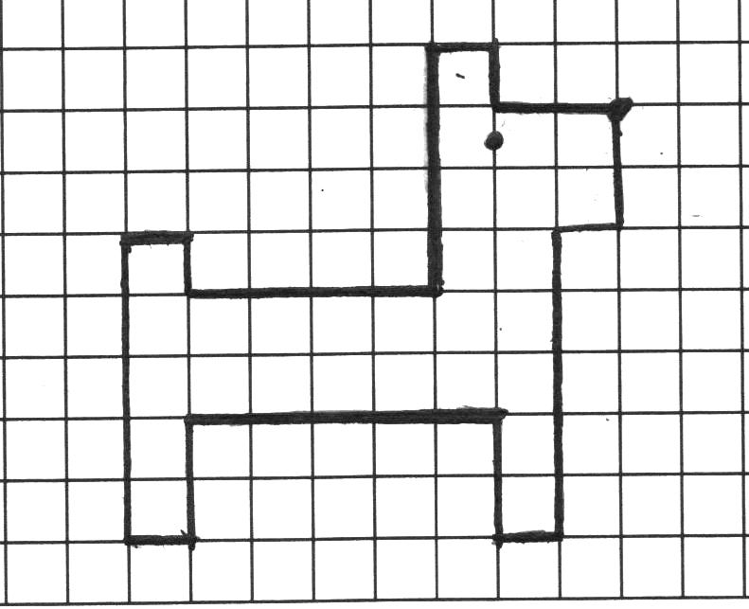
Воспитатель: Кто же охраняет этот остров?
Дети: Собачка.
Педагог: С таким сложным заданием вы справились, так как были внимательны и настойчивы. Я горжусь вами. На остров мы попали, вот и сказочный замок. Там и надо искать клад, но дверь заперта, и мы не можем туда попасть. Поэтому Фея задаёт нам самое трудное задание. Необходимо решить задачи на сложение и вычитание.
1 задача: Три поросёнка гуляли на лужайке. Но наступила осень, и пора настала строить свои домики. Наф-наф ушёл строить свой дом, а остальные остались гулять. Сколько поросят осталось на лужайке? (Записываем эту задачу на доске с помощью цифр и знаков 3 – 1 = 2).
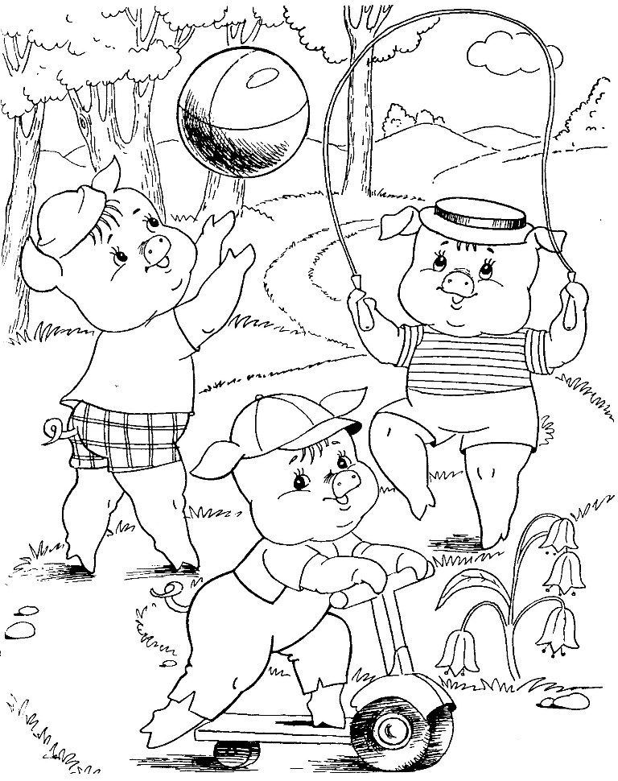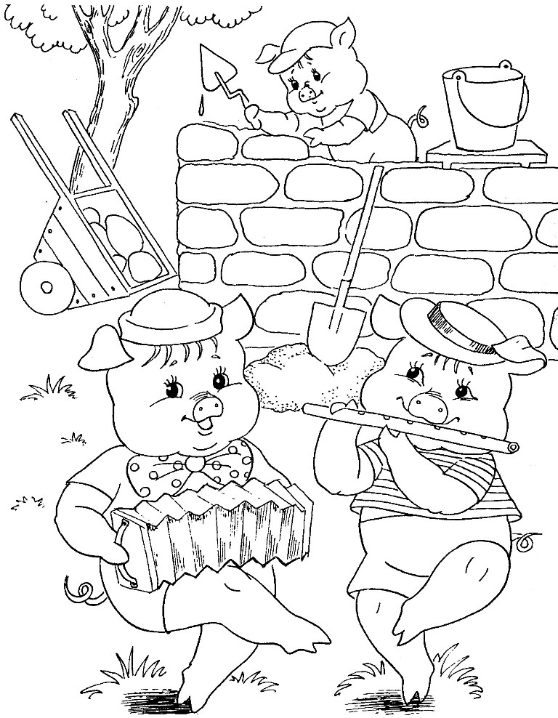
2 задача: В лесу под ёлочками росло 4 гриба. Прошёл дождь, и выросло ещё 2. Сколько всего грибов стало расти под ёлкой? (Записываем эту задачу на доске помощью цифр и знаков 4+ 2= 6).
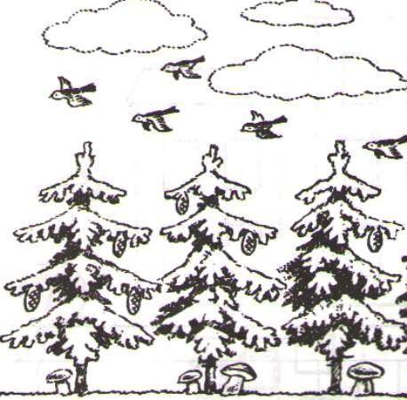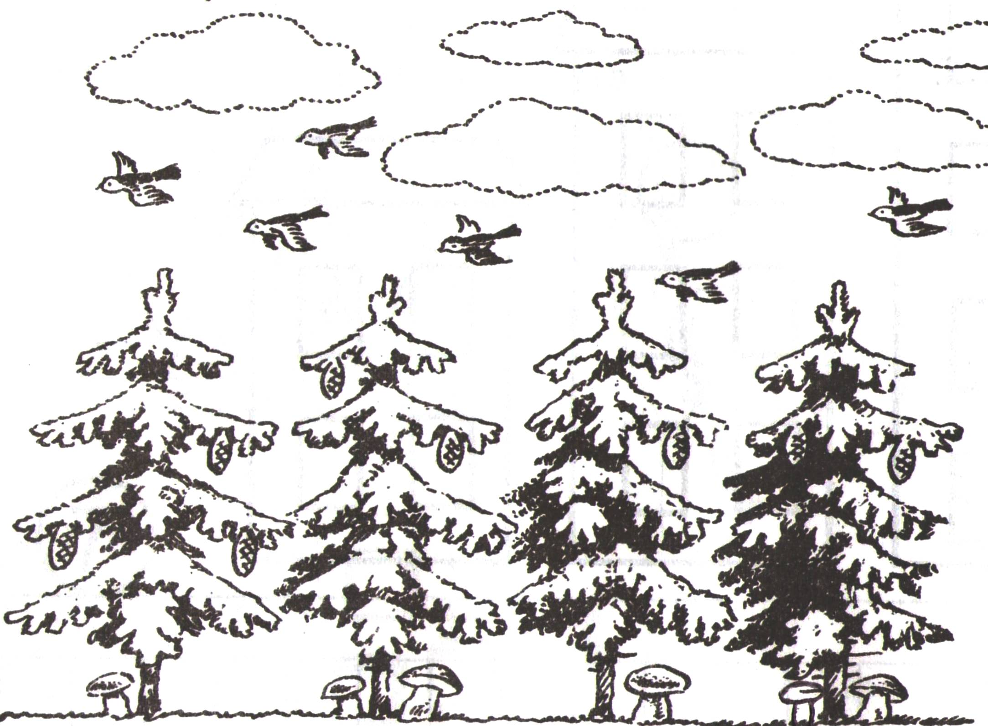
Педагог: Молодцы, ребята, вы очень хорошо справились с заданием.
Открывается дверь замка, ребята видят сундук.
Воспитатель: Вот мы и нашли клад, выполнив все задания Феи.
(В сундуке учебник математики).
Дети! Это самая важная книга, она поможет вам решить много новых задач и примеров. А теперь нам пора возвращаться.
Дадим обратный отсчёт от 10 до 0. Закройте глаза.
Вот и закончилось наше путешествие, мы и вернулись обратно.
В путешествии вы были настойчивыми, внимательными, сообразительными и поэтому вам удалось отыскать клад. Давайте похлопаем друг другу за хорошую работу. Спасибо!

